九年级化学竞赛选拔赛
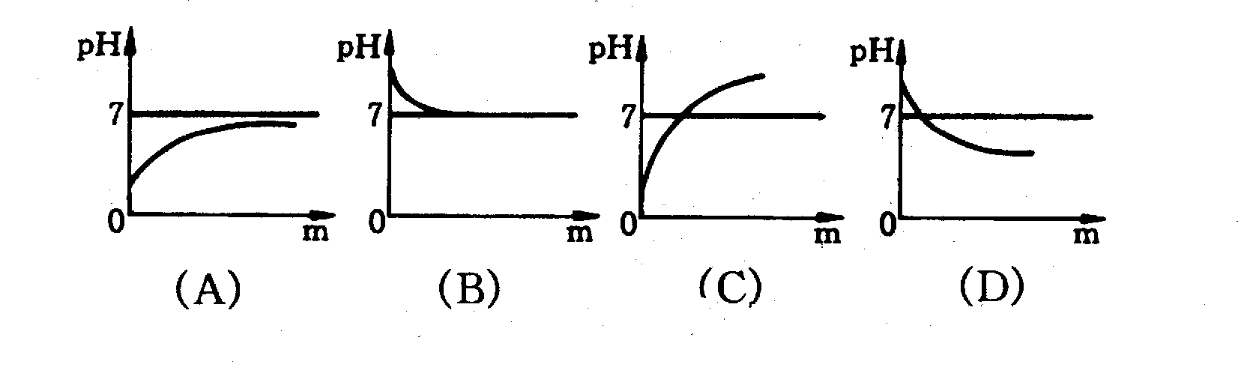1、将某浓度的稀硫酸加入氢氧化钠溶液，下面符合这一实验事实的图像是(m为氢氧化钠溶液的质量)( )
2．N₂O₃中氮元素的化合价为( )
A． ﹣3 B． ﹣1 C． +1 D．+3
3．人体缺乏下列哪种元素会导致佝偻病、骨质疏松( )
A． 钙 B． 碘 C．铁 D． 锌
4. 下图所示操作中，正确的是 ( )
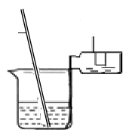
水
不断
搅拌
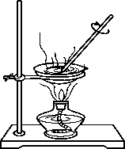
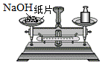
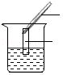
镊子
pH试纸

浓硫酸

A．稀释浓硫酸 B．蒸发溶液 C．称量固体质量 D．测溶液的pH
5．下列物质由原子构成的是)( )
A．铁 B．氯化钠 C．氢气 D． C₆₀
6．氟元素在元素周期表中的相关信息及其原子结构示意图如下，下列说法正确的是)( )
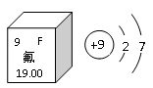
A．该元素是金属元素 B．该元素的原子序数为19
C．该元素原子的最外层电子数为7
D．该元素原子在化学反应中容易失去电子
7．下列物质的用途与化学性质相关的是)( )
A．用铜制电线 B．用熟石灰改良酸性土壤
C．用干冰作制冷剂 D．用活性炭吸附冰箱内的异味
8．下列化肥中属于氮肥的是)( )A．磷矿粉 B．氯化钾 C．过磷酸钙 D． 硫酸铵
9．大蒜中含有的一种有效成分“硫化丙烯”（C₃H₆S），具有一定的杀菌食疗价值。下列有关C₃H₆S的说法正确的是)( )
A．C₃H₆S属于化合物 B．C₃H₆S的相对分子质量74g
C．C₃H₆S中硫元素的质量分数最大 D．C₃H₆S中碳、氢、硫元素质量比为3∶6∶1
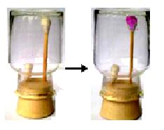
10．小兵同学利用棉签设计了右图实验，a处滴浓氨水，b处滴酚酞溶液，过一会他观察到b处的棉花变红，a处的棉花不变红。下列说法不正确的是)( )
a
b
A．氨分子在不断的运动 B．氨水的pH大于7
C．所有分子的运动速率相等 D．该实验药品用量少并能有效防止氨气逸出
11．下图是关于氧气化学性质的部分知识网络，关于该图说法正确的是
能支持燃烧
（Ⅰ）
S、P、Fe等
化学性质
CO、CH₄、C₂H₅OH等
氧气
Fe等
使其他物质缓慢氧化
（Ⅱ）
C₆H₁₂O₆等

A． S、P在氧气中燃烧均会产生大量白烟B． Fe在I、II两类反应中的产物相同
C． I类反应放出热量，II类反应吸收热量D． I、II两类反应均体现了氧气的氧化性
12．下列各组离子在水中能大量共存的是
A．NH₄⁺、H⁺、Cl—、NO₃— B．Cu²⁺、Na⁺ 、SO₄^{2—}、OH—
C．K⁺、H⁺ 、Cl—、CO₃^{2—} D．Na⁺、H⁺、NO₃—、OH—
13．除去下列物质中混有的少量杂质（括号内为杂质），所用方法错误的是
A．H₂（HCl）——通过足量的碳酸氢钠溶液、干燥
B．CaO固体（CaCO₃固体）——高温充分煅烧
C．NaCl固体（泥沙）——加入足量的水溶解、过滤、蒸发结晶
D．KCl溶液（K₂SO₄溶液）——滴加氯化钡溶液至恰好完全反应，过滤
14、6．根据你的生活经验和所学知识判断，下列做法合理的是
A. 电脑着火,应立即用水浇灭 B. 各种化学肥料（化肥）中均含有氮元素
C. 炒菜时油锅不慎着火,迅速盖上锅盖 D. 图书、档案失火，用水基型灭火器扑灭
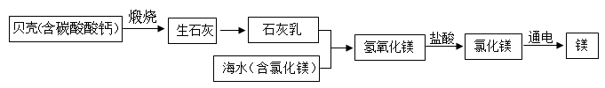
15．镁是一种用途广泛的金属材料，目前使用的镁主要是从海水中提取的，主要流程如图所示。

上述转化过程中未涉及到的基本反应类型是
A．分解反应 B．化合反应 C．置换反应 D．复分解反应
16.（9分）根据下列装置图，回答有关问题：
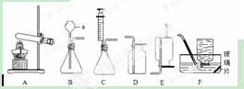
（1）写出有标号的仪器名称：a ，b 。
（2）实验室选用A、F装置制取氧气，化学方程式为 ，
如果收集到的氧气不纯，可能的原因是 （只写一条）。
（3）实验室用石灰石和稀盐酸制取二氧化碳的化学方程式为 ，若要得到平稳的气流，应选择的发生装置是 （填字母），选用D装置收集二氧化碳的原因是 。
17、人体缺乏维生素C（简写“Vc”）会患坏血病。右图所示为某种“维生素C”说明书的一部分，请回答：
（1）“Vc”属于______化合物（填“无机”或“有机”）；2）“Vc”中C、H、O三种元素的质量比是________；
（3）若正常成人每天对“Vc”的最低需要量为60mg：
①当这些“Vc”完全来自右图的“维生素C”时，则每次服用“维生素C”至少_______片；
②当这些“Vc”完全来自某种新鲜蔬菜（每1000g含“Vc”120mg）时，每天至少应食用这种蔬菜___________g；
（4）取2片“维生素C”溶于水，滴入紫色石蕊试液变红色，说明“Vc”溶液的PH_______7。
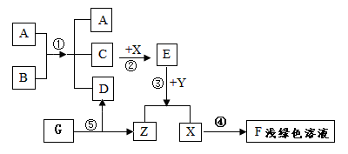
18、下图表示某些物质间转化关系（反应条件和部分产物已省略）。其中A、B、D、E都属于氧化物，且A、E为黑色固体；B、D是由相同元素组成；C、Y、Z为无色气体，其中Y有毒；X是最常见的金属。请回答下列问题：
（1）反应①中A物质的作用是 _；
（2）反应③中具有还原性的物质的化学式 _；
（3）反应④的化学方程式为： ；
（4）反应⑤中G物质除有机物（如甲烷）外，还可能是 ；
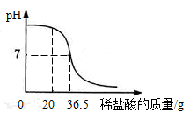
19.（11分）某化学兴趣小组在实验室配制一定溶质质量分数的稀盐酸，并用其测定某氢氧化钠溶液的溶质质量分数。
（1）配制74g质量分数为10％的稀盐酸，需要质量分数为37%的浓盐酸 g，在实验室用浓盐酸配制稀盐酸的主要步骤有：计算、 、混匀、装瓶并贴上标签。
（2）用上述配制的稀盐酸加入到20g某氢氧化钠溶液中，溶液pH的变化情况如下图所示。
①根据曲线判断，当加入稀盐酸的质量为 时，反应恰好完全进行。
②当加入20 g稀盐酸时，所得溶液中的离子有 (填化学符号)。
20、镁及其化合物在生产、生活中应用广泛。
（1）从海水中提取金属镁，可按下图流程进行：
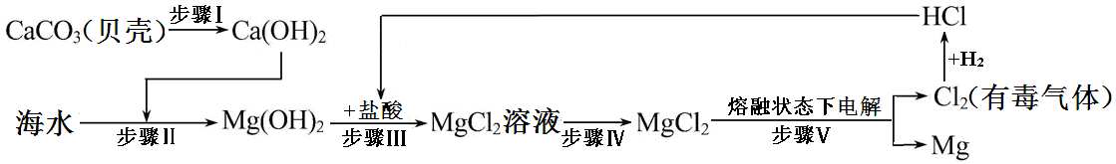
①下列说法正确的是 （填字母）。
A．步骤Ⅰ通过一步反应即可实现 B．步骤Ⅱ、Ⅲ、Ⅳ的目的是从海水中提纯氯化镁
C．步骤Ⅴ中化学能转化为电能 D．该流程涉及的基本反应类型有4种
②该流程中采取的一种降低成本且减少污染的措施是 。

21、某电镀厂在对金属镀件表面除锈、除污过程中，使用了盐酸、硫酸、氢氧化钠、碳酸钠。该厂经处理后排放的废水含有H⁺、OH－、Na⁺、Fe³⁺、Cu²⁺、CO₃²⁻、Cl⁻、SO₄²⁻中的几种离子，某中学生环保志愿者小组对该废水中部分成分进行检测，实验步骤及现象如下表所示。请你填写下表中每步实验现象所对应的实验结论。
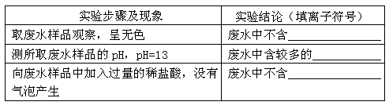
根据以上信息综合分析，你推测该废水中除H₂O外，还含有的物质是 （写化学式，下同），不能确定的物质是

